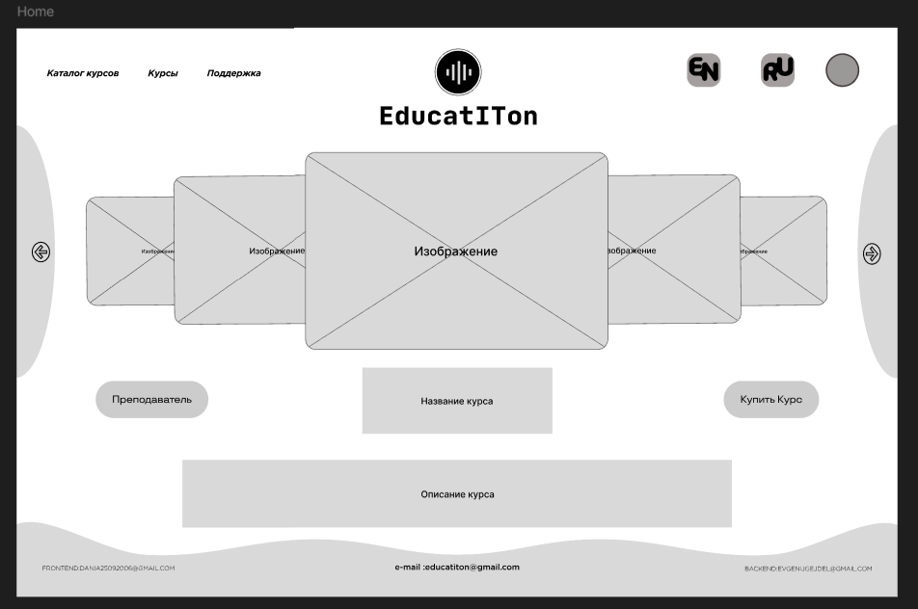Рисунок В.1 – UX. Главная страница

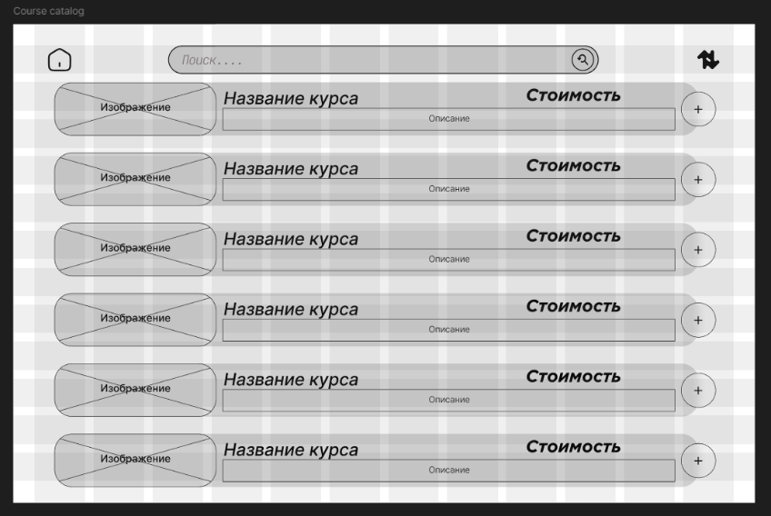

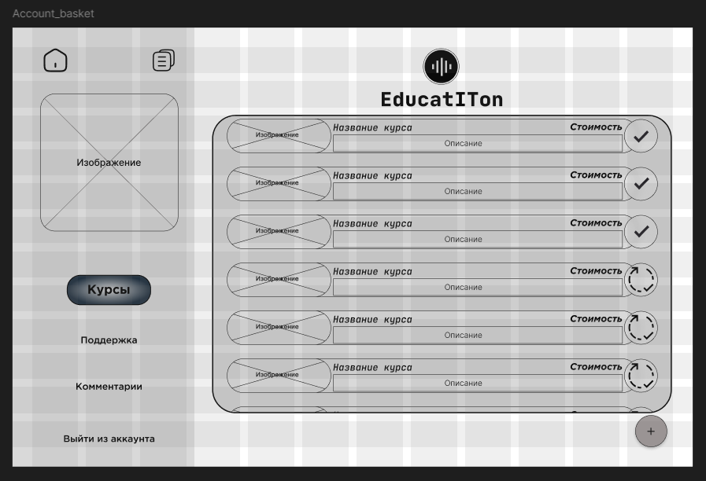Рисунок В.2 – UX. Каталог курсов

Рисунок В.3 – UX. Личный кабинет

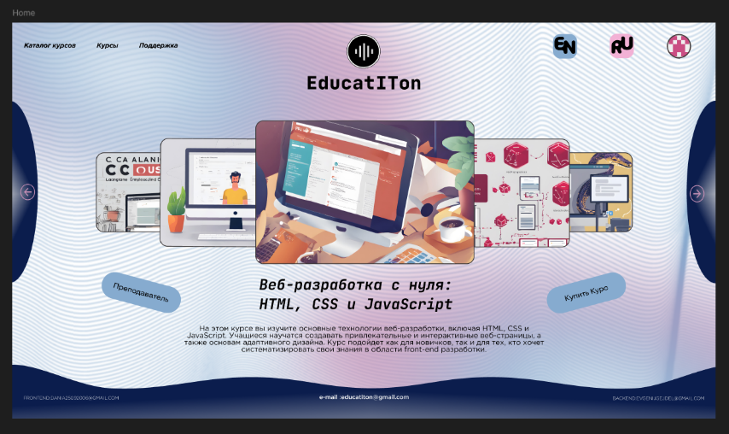Рисунок В.4 – UI. Главная страница

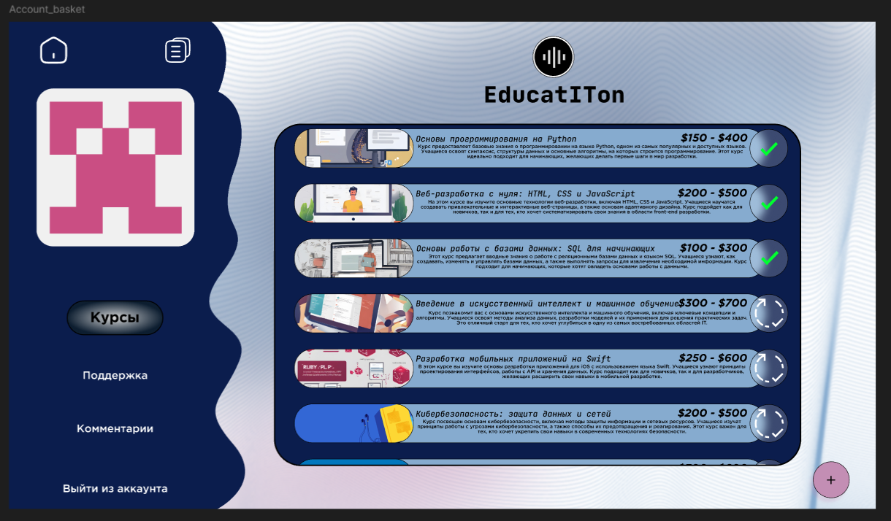

Рисунок В.5 – UI. Личный кабинет